Ngày soạn:
Ngày dạy:
Tuần …. Tiết ….
HOẠT ĐỘNG 3: THIẾT LẬP KẾ HOẠCH CHO MỘT MỤC TIÊU TIẾT KIỆM
(Bài học gồm 2 tiết)
I. MỤC TIÊU:
1. Kiến thức:
Hiểu rõ được ý nghĩa của việc tiết kiệm và lợi ích của việc tiết kiệm.
Biết các phương pháp tiết kiệm hiệu quả và cách áp dụng chúng vào cuộc sống của mình.
2. Năng lực:
Có khả năng xác định mục tiêu tiết kiệm cụ thể và tính toán số tiền cần tiết kiệm để đạt được mục tiêu đó.
Biết cách lập kế hoạch tiết kiệm và áp dụng những kế hoạch đó trong thực tế.
Có khả năng đánh giá kết quả của kế hoạch tiết kiệm và điều chỉnh kế hoạch nếu cần thiết.
3. Phẩm chất:
Trung thực, tích cực và tự chủ trong việc tiết kiệm.
Tích cực tìm kiếm những cách tiết kiệm tiền bạc một cách hiệu quả và khôn ngoan.
Có trách nhiệm với việc quản lý tiền bạc của mình và đối xử tốt với các khoản tiết kiệm.
II. THIẾT BỊ DẠY HỌC VÀ HỌC LIỆU
1. Giáo viên: SGK, kế hoạch bài dạy, thước thẳng, bảng phụ hoặc máy chiếu.
2. Học sinh: SGK, bảng nhóm.
III. TIẾN TRÌNH BÀI DẠY
Tiết 1:
1. Hoạt động mở đầu (5 phút)
a) Mục tiêu: Cho học sinh chia sẻ với nhau mục tiêu tiết kiệm của mình
b) Nội dung: một số lý do tiết kiệm của học sinh.
c) Sản phẩm: câu trả lời của học sinh
d) Tổ chức thực hiện:
Hoạt động của giáo viên và học sinh | Nội dung
Bước 1: Giao nhiệm vụ.  GV hỏi: Các em đã từng tiết kiệm hay chưa? Lý do các em tiết kiệm là gì?  GV: Mời các học sinh đề cập đến tất cả các mục đích hoặc lý do mà họ muốn tiết kiệm tiền. Sau đó hãy tìm ra những điểm chung từ các ý kiến và đưa ra một danh sách các mục tiêu chung và tính toán những số tiền như để đạt được mục tiêu đó.  Bước 2: Thực hiện nhiệm vụ  - HS thực hiện nhiệm vụ được giao độc lập  Bước 3: Học sinh báo cáo:  một số học sinh báo cáo  Bước 4: Kết luận, nhận định:  Gv yêu cầu các bạn khác nhận xét xem lí do tiết kiệm của bạn có hợp lý hay không. | có thể học sinh đưa ra các lí do tiết kiệm như sau:  - Tiết kiệm để mua sách.  - Tiết kiệm để mua bóng  - Tiết kiệm để dành tiền mua quà tặng mẹ nhân dịp sinh nhật.  - Tiết kiệm để dành tièn chữa bệnh cho ba.  ……..
Hoạt động 2: Lập kế hoạch tiết kiệm. (40 phút)
a) Mục tiêu: Có khả năng xác định mục tiêu tiết kiệm cụ thể và tính toán số tiền cần tiết kiệm để đạt được mục tiêu đó.
Biết cách lập kế hoạch tiết kiệm và áp dụng những kế hoạch đó trong thực tế.
b) Nội dung: HS đưa ra lý do tiết kiệm, mục tiêu tiết kiệm và lập kế hoạch tiết kiệm.
c) Sản phẩm: Bản kế hoạch tiết kiệm của các nhóm
d) Tổ chức thực hiện:
Hoạt động của GV và HS | Trình tự nội dung
Bước 1: Giao nhiệm vụ.  - Những bạn có cùng lý do tiết kiệm hãy lập thành một nhóm.  - Những bạn có lý do tiết kiệm khác biệt hãy lập thành một nhóm.  (lớp học được chia từ 4-6 nhóm)  các nhóm lập một kế hoạch tiết kiệm theo các bước được gợi ý sau:  (Giáo viên minh hoạ bằng ví dụ gợi ý)  - Xác định mục tiêu tiết kiệm: Hỏi các học sinh về mục tiêu tiết kiệm của họ là gì và xác định một mục tiêu chung cho nhóm, chẳng hạn như tiết kiệm được 500.000 đồng để mua một món đồ yêu thích.  2. Tính toán số tiền cần tiết kiệm: Theo mục tiêu tiết kiệm của nhóm, tính toán số tiền cần tiết kiệm cho mỗi học sinh bằng cách chia tổng số tiền cần tiết kiệm cho 10, mỗi học sinh phải tiết kiệm 50000.  3. Lập kế hoạch tiết kiệm: Hỏi các học sinh về chi phí hàng tháng của họ và hỗ trợ họ trong việc tìm cách tiết kiệm. Một số kế hoạch tiết kiệm có thể áp dụng bao gồm:  Cắt giảm chi phí hàng tháng bằng cách hạn chế thực phẩm không cần thiết hoặc không đi chơi nhiều trong các tháng này.  Hậu thuẫn cho các học sinh bán hàng, như bán bánh để kiếm thêm tiền.  Khuyến khích các học sinh đặt tiết kiệm trực tiếp từ tiền tiết kiệm.  - Tổ chức thiết kế kế hoạch theo thời gian (ngày, tuần, tháng)  - Đánh giá và phản hồi: Theo dõi tiến độ của kế hoạch và cung cấp phản hồi tốt để tất cả các học sinh đều có thể hạn chế được việc tốn kém và đạt được mục tiêu  Nhóm trưởng:  - Phân công các bạn lập kế hoạch tiết kiệm cụ thể hàng ngày.  - Lập bảng thống kê tiến đô tiết kiệm từ đầu đến khi đạt mục tiêu.  - Vẽ biểu đồ thống kê biểu diễn dữ liệu trong kế hoạch của nhóm.  - Phân công vẽ khẩu hiệu và trang trí áp phích  Bước 2: Thực hiện nhiệm vụ  - HS thực hiện nhiệm vụ được giao theo nhóm.  (mỗi nhóm có một mục tiêu tiết kiệm khác nhau)  Bước 3: báo cáo. (tiết học sau)  Bước 4: Nhận xét, đánh giá. (tiết học sau) | Gợi ý lập kế hoạch tiết kiệm:  KH1:  Để lập kế hoạch tiết kiệm 500,000 đồng trong thời gian 1 tháng của một nhóm 10 học sinh để mua bóng, bạn có thể thực hiện các bước sau:  Xác định mục tiêu: Mục tiêu của nhóm là tiết kiệm đủ tiền trong 1 tháng để mua một quả bóng.  Tính toán số tiền cần tiết kiệm: Số tiền cần để mua một chiếc bóng là 500,000 đồng. Chia số tiền này cho số thành viên trong nhóm, sẽ có 50,000 đồng cho mỗi học sinh.  Đưa ra phương pháp tiết kiệm:  - Hạn chế chi tiêu cho những thứ không cần thiết, ví dụ như những thức ăn vặt, quà bánh, hoa quả,...  - Bán bánh cam, xoài lắc  Lập kế hoạch tiết kiệm:  - Hạn chế chi tiêu để tiết kiệm 20 000 đồng trong tháng  - Kiếm tiền từ các hoạt động bán hàng:  30 000 đồng trong tháng  Kiểm soát tiền tiết kiệm:  Ngày thứ 10 Ngày thứ 20 Ngày thứ 30  Bạn A 15000 30000 50000  Bạn B 12000 30000 50000  Bạn C 17000 35000 50000  Bạn D 20000 30000 40000  Bạn E 15000 30000 50000  Bạn H 15000 30000 50000  Bạn K 15000 10000 50000  Bạn T 20000 40000 60000  Bạn G 20000 30000 60000  Bạn L 20000 20000 50000  Tổng 169000 285000 510000  Đánh giá kết quả: Các học sinh cần phải đánh giá kết quả của mình sau khi thực hiện kế hoạch tiết kiệm. Học sinh cần học hỏi từ các sai lầm trong quá trình tiết kiệm của mình và giải quyết những vướng mắc có thể gây cản trở để hoàn thành mục tiêu tiết kiệm của nhóm.  Nếu nhóm học sinh chưa thể tiết kiệm đủ để mua bóng, hãy hoàn tất kế hoạch tiết kiệm trong những ngày tiếp theo, hoặc điều chỉnh theo tiến độ mới để đạt được mục tiêu tiết kiệm của nhóm...  Áp phích:  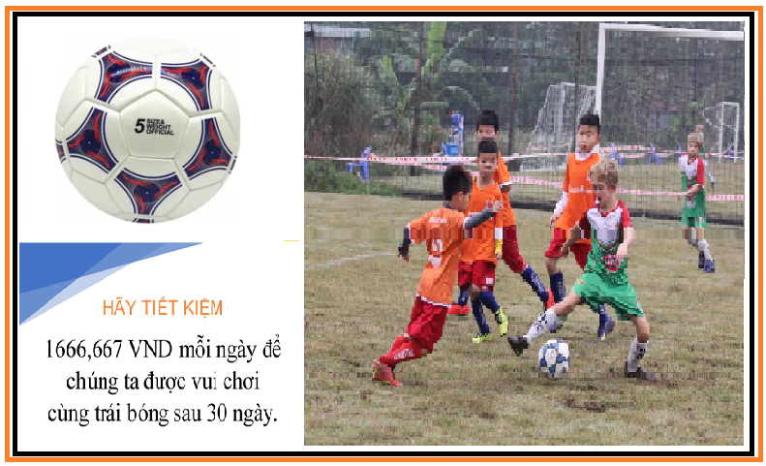  KH2:  Để lập kế hoạch tiết kiệm 528000 để mua sách tặng cho hai bạn nghèo trong thời gian 10 ngày, nhóm 10 học sinh có thể thực hiện theo các bước sau:  Xác định số tiền cần tiết kiệm mỗi ngày của nhóm: 528000/10 = 52800 VND/ngày.  Đưa ra phương pháp tiết kiệm tiền:  + Học sinh có thể tiết kiệm bằng cách không ăn ngoài hàng, không uống nước ngọt, trà sữa,...  + kiệm tiền đi lại, ví dụ chọn các phương tiện công cộng hoặc xe đạp để di chuyển thay vì sử dụng xe ô tô hay xe máy.  Chia đều số tiền cần tiết kiệm cho các học sinh trong nhóm: Mỗi thành viên phải tiết kiệm 5280 VND/ ngày  Lập kế hoạch tiết kiệm cụ thể: ví dụ như học sinh A sẽ tiết kiệm 3000 VND cho bữa ăn sáng, tiết kiệm 3000 VND cho việc đi lại, ăn quà vặt  Với kế hoạch tiết kiệm này, các học sinh sẽ có thể tiết kiệm đủ hoặc vượt số tiền 528000 VND trong thời gian 10 ngày để mua sách tặng cho 2 bạn nghèo.  Kiểm soát tiền tền tiết kiệm:  Nhóm học sinh nên phải lập danh sách và theo dõi tiền tiết kiệm của mình vào từng thời điểm, và liệu rằng họ có đang tiến gần tới đạt được mục tiêu tiết kiệm của mình hay không.  Ngày thứ 3 Ngày thứ 6 Ngày thứ 10  Bạn A 15000 20000 17000  Bạn B …. …. ….  Bạn C …. …. ….  Bạn D …. …. ….  Bạn E …. …. ….  Bạn H …. …. ….  Bạn K …. …. ….  Bạn T …. …. ….  Bạn G …. …. ….  Bạn L …. …. ….  Tổng …. …. ….  Đánh giá kết quả: Các học sinh cần phải đánh giá kết quả của mình sau khi thực hiện kế hoạch tiết kiệm. Họ cần học hỏi từ các sai lầm trong quá trình tiết kiệm của mình và giải quyết những vướng mắc có thể gây cản trở để hoàn thành mục tiêu tiết kiệm của nhóm.  Nếu nhóm học sinh chưa thể tiết kiệm đủ để mua bóng, hãy hoàn tất kế hoạch tiết kiệm trong tháng tiếp theo, hoặc điều chỉnh theo tiến độ mới để đạt được mục tiêu tiết kiệm của nhóm.  Áp phích:  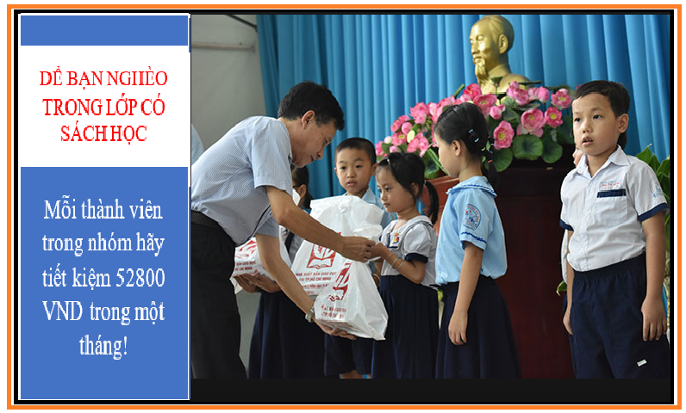
Hoạt động báo cáo: (40 phút)
KẾ HOẠCH CHO MỘT MỤC TIÊU TIẾT KIỆM VÀ THỰC HÀNH TIẾT KIỆM
a) Mục tiêu: Có khả năng đánh giá kết quả của kế hoạch tiết kiệm và điều chỉnh kế hoạch nếu cần thiết.
phát triển năng lực giao tiếp cho học sinh thông qua việc báo cáo kết quả của nhóm
b) Nội dung: HS trình bày báo cáo về mục tiêu tiết kiệm, lập kế hoạch tiết kiệm và thực hành tiết kiệm.
c) Sản phẩm: Bản kế hoạch tiết kiệm của các nhóm
d) Tổ chức thực hiện:
Hoạt động của GV và HS | Trình tự nội dung
Bước 1: Giao nhiệm vụ:  - GV yêu cầu đại diện các nhóm chuẩn bị báo cáo toàn bộ quá trình lập kế hoạch tiết kiệm và thực hành tiết kiệm!  - GV có thể đặt ra các câu hỏi sau khi các nhóm trình bày xong báo cáo:  C1: Khi thực hành tiết kiệm, nhóm em đã hoàn thành mục tiêu tiết kiệm hay chưa?  C2: Trong nhóm em ai là người vượt chỉ tiêu tiết kiệm, ai là người chưa đạt được mục tiêu tiết kiệm?  C3: Em đã minh hoạ dữ liệu bằng biểu đồ nào?  C4: Em phải làm gì khi hết thời hạn mà chưa đạt mục tiêu tiết kiệm?  Bước 2: Học sinh các nhóm nhận nhiệm vụ và chuẩn bị báo cáo.  Bước 3: Học sinh báo cáo:  một số học sinh đại diện các nhóm báo cáo  Bước 4: Kết luận, nhận định:  Gv yêu cầu các bạn khác nhận xét về bản kế hoạch tiết kiệm của nhóm bạn. sau đó giáo viên nhận xét, đánh giá dựa vào các tiêu chí sau: | Học sinh rình bày báo cáo  Kính thưa thầy (cô), cùng các bạn học sinh thân mến! em xin thay mặt nhóm của chúng em trình bày báo cáo kế hoạch tiết kiệm và thực hành tiết kiệm của nhóm em:  (HS trình bày theo trình tự đa được hướng dẫn)
Tiêu chí đánh giá
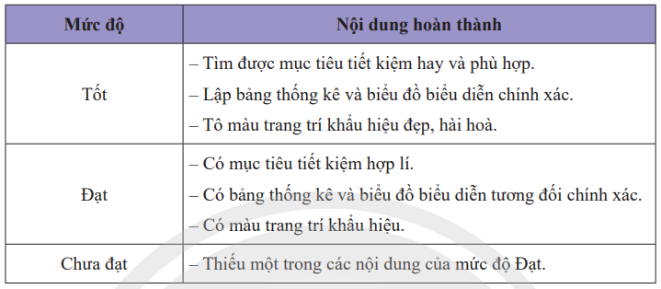
Hướng dẫn học ở nhà ( 5 phút)
Tìm hiểu thêm các ý tưởng, khẩu hiệu và mục tiêu tiết kiệm phong phú hơn.
Cả lớp hãy lập kế hoạch và thực hành tiết kiệm để cuối năm có tiền liên hoan lớp.

Tài liệu được chia sẻ bởi Website VnTeach.Com
https://www.vnteach.com
Một sản phẩm của cộng đồng facebook Thư Viện VnTeach.Com
https://www.facebook.com/groups/vnteach/
https://www.facebook.com/groups/thuvienvnteach/

